Pressemitteilung
EM500-Serie: LoRaWAN Sensoren mit Schutzart IP67

Intelligente Umgebungsüberwachung mit robusten Sensoren

Zuverlässiges Monitoring von Umweltfaktoren wie Temperatur, Feuchtigkeit, Füllständen, Lichtstärke oder CO2 Gehalt in der Umgebungsluft ist in vielen Bereichen in der Industrie und Landwirtschaft, aber z.B. auch in öffentlichen Gebäuden unerlässlich.
Ausgezeichnet geeignet für die Datenerfassung auch unter schwierigen Umgebungsbedingungen sind die robusten Sensoren der EM500 Serie. Sie bieten Ihnen ein breites Angebot an Sensortypen für die unterschiedlichsten Anwendungsgebiete.
Die Sensoren der EM500er Serie sind größtenteils durch die Schutzart IP67 geschützt., weshalb man diese Sensoren problemlos im Außenbereich einsetzen kann. Durch den extrem niedrigen Stromverbrauch und der eingebauten 19000-mAh-Batterie, können die Sensoren bis zu 10 Jahre lang arbeiten, ohne das Wartungsarbeiten erforderlich sind.
Die Inbetriebnahme der Sensoren erfolgt via NFC durch die kostenfreie Toolbox APP, welche für Android und iOS verfügbar ist.
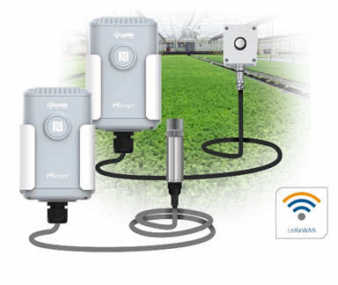
Vom Sensor erfasste Messwerte werden per LoRaWAN an das Gateway gesendet, auf welchem der Sensor registriert wurde. Vom Gateway ausgehend, werden anschließend die erfassten Daten an einen internen oder externen Server via Ethernet / WLAN bzw. Mobilfunk übertragen, um dort gespeichert und ggf. weiter verarbeitet zu werden. Optional können die erfassten Messwerte der Sensoren auch direkt auf dem Gateway mittels vorinstallierter Node-RED Applikation weiterverarbeitet und visualisiert werden.

Wörter: 200
Zeichen: 1540 (mit Leerzeichen)
Bild: Spectra_EM500-Serie-LoRaWAN-IP67-Sensoren.jpg

Ansprechpartner PR: Ansprechpartner Vertrieb:
Jacqueline Nedialkov Alexander Einzinger
Tel.: +49 (0) 7121 1432-132 Tel.: +43 (0) 72 40-201 90
E-Mail: jn@spectra.de E-Mail: info@spectra-austria.at

